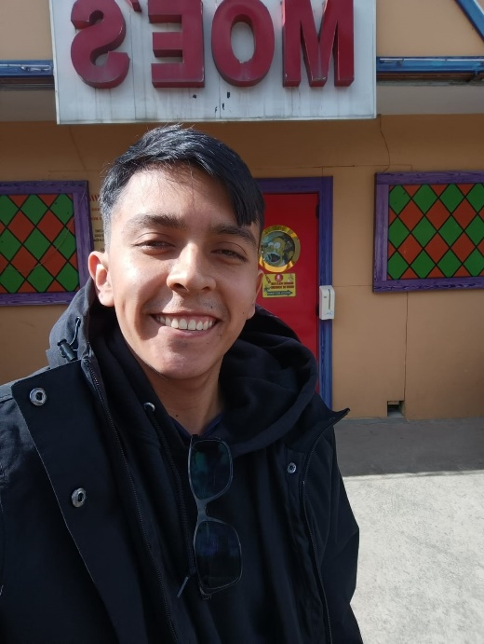
Erick Fernando Cabay Yanqui
Ingeniero en Telemática

ecabay14@gmail.com
(+593) 97 885 6083
Guayaquil, Ecuador

PERFIL
Me considero una persona sociable, comprometido con la mejora continua y apasionado por aplicar y expandir mis conocimientos en proyectos tecnológicos multidisciplinarios. Experiencia en desarrollo web y software, inteligencia artificial, habilidades en programación, administración de bases de datos y diseño de redes.

EDUCACIÓN
Ingeniería en Telemática
Escuela Superior Politécnica del Litoral
2018 - 2024
- Enfoque en desarrollo web y móvil: HTML5, CSS3, JavaScript, jQuery, MySQL, SQL Server, MongoDB, Android Studio, desarrollo de aplicaciones móviles con Flutter y REST API.
- Acreditaciones: ABET y EUR-ACE, garantizando la calidad y reconocimiento internacional del programa.

EXPERIENCIA PROFESIONAL
Desarrollador de Software
FIDENSLAT S.A.
Guayaquil, Ecuador
ago. 2022 - dic. 2022
- Desarrollo de formatos de impresión de pólizas.
- Configuración de productos en SQL Server.
- Desarrollo de un módulo de bitácora de consultas de pólizas.

Miembro del Área de Tecnología
Walmart
Myrtle Beach, Estados Unidos
feb. 2023 - may. 2023
- Soporte para aparatos tecnológicos, planes de internet y celulares.
- Desarrollo de habilidades de comunicación en inglés atendiendo a clientes internacionales.

HABILIDADES
- Desarrollo de Aplicaciones Móviles: Android Studio, Flutter, integración de bases de datos externas, API REST.
- Programación: Java, Python, C, C++
- Gestión de Bases de Datos: MySQL, SQL Server, MongoDB
- Desarrollo Web: HTML5, CSS3, JavaScript, jQuery
- Redes y Seguridad: Diseño y mantenimiento de redes, seguridad informática.
- Software de Oficina: Microsoft Word, Excel, PowerPoint
- Idiomas: Español (nativo), Inglés (avanzado)

FORMACION ADICIONAL
- Certificación de inglés C1 - TOEFL, 2023
- Certificación de inglés C1 - IELTS, 2024
- Formación en inglés - COPEI, 2017
- Bachiller en Administración de Sistemas Digitales - Academia Naval Almirante Illingworth, 2018
- Bachiller en Artes Musicales (Violín) - Colegio de Artes Niccolo Paganini, 2018

REFERENCIAS
Leonardo Adalberto García Quimis
Designer Fttx Project Claro - Huawei
(+593) 99 702 0139

Jean Paul Vale Rodriguez
Jefe de Proyecto - FIDENSLAT S.A
paul.valle96@gmail.com
(+593) 96 276 7671

José Guillermo Sánchez Guzmán
Desarrollador Web – Galgomedia
htless879@gmail.com
(+593) 96 783 4906

